Комплексное занятие к Дню космонавтики 12 апреля в подготовительной группе №4 .
ЦЕЛЬ. Вызвать интерес к космосу; знакомить с историей развития космонавтики.
ЗАДАЧИ.
Образовательные. Закреплять знания о космосе, космическом пространстве, планетах.
Формировать навык пения легким звуком в быстром темпе. Способствовать дальнейшему развитию танцевальных движений, умения выразительно передавать в танце эмоционально-образное содержание.
Развивающие. Продолжать развивать внимание, память; активизировать словарь по теме «Космос». Развивать творческую активность в танцах.
Воспитательные. Воспитывать уважение к труду людей, работа которых связана с освоением космоса.

Под фонограмму песни «Трава у дома»( музыка В.Мигули, слова А.Поперечного) дети входят в зал.
Воспитатель.
Вы видели когда-нибудь небо ночью? Что можно увидеть ночью? В безоблачный ясный вечер небо над нашими головами усыпано тысячами звезд. (рассказ сопровождается сменой слайдов на телевизоре). Они кажутся нам маленькими точками, потому что находятся далеко от Земли. На самом деле звезды очень большие . У многих есть свои названия: Полярная звезда, Сириус, Вега и т.д. Большие звезды объединены в созвездия, у которых свои имена: Большая и Малая Медведицы, Овен, Весы, Водолей …
Космос всегда интересовал человека. В самые простые и не очень сильные телескопы издавна люди пытались смотреть на небо. Ведь так интересно и важно - знать , есть ли жизнь на других планетах? Почти 100 лет назад в городе Калуга жил простой учитель Константин Эдуардович Циолковский.
Он в телескоп наблюдал за звездами, изучал их. Он проводил расчеты, делал чертежи летательных аппаратов, но у него не было возможности его построить. Но его работы использовали потом другие русские ученые. И под руководством конструктора Сергея Павловича Королева
в нашей стране изготовили и запустили первый космический спутник. Сначала на космическом корабле в космос запустили животных - это были собаки Белка и Стрелка. И ученые решили осуществить свою самую заветную мечту - послать в космос человека.
12 апреля 1961 года первый в мире космонавт Юрий Алексеевич Гагарин успешно облетел вокруг Земли на корабле «Восход»
Это было важным и радостным событием не только для нашей страны, но и для всего мира. Сейчас в космические полеты отправляются на одном корабле сразу несколько космонавтов. Космонавты видят много интересного!. Они ведут медицинские и технические наблюдения, изучают поверхность планеты и сообщают, где обнаружены полезные ископаемые, сообщают о приближении ураганов, тайфунов, пожаров в тайге, обеспечивают телевизионную связь. Вот какая сложная и интересная работа у космонавтов!
Ребенок. Космонавта мчит ракета, в даль небесную спеша,
Для него Земля-планета круглой выглядит, как шар.
И вокруг нее летая, должен он определить,
Где обильно снег растает или дождик будет лить.
Он на карте все отметит: где искать в земле руду,
Где подует сильный ветер, и откуда ждать беду.
Место в море он укажет, где рыбачить рыбакам,
И сказать сумеет даже, где проснулся вдруг вулкан.
Как вы видите, в полете очень много важных дел.
В космос, на простор далекий лучших шлет Земля людей.
Воспитатель. А вы хотите стать космонавтами? Как вы думаете, каким должен быть космонавт?
Ответы детей : ( смелым , умным, решительным, целеустремленным, любящим свою родину)
Воспитатель. Людям всегда хотелось узнать: есть ли люди где-нибудь на других планетах. Много фантастических рассказов и повестей, похожих на сказку, написали разные писатели. Давайте и мы пофантазируем и превратимся в жителей какой-нибудь планеты. Например, станем ненадолго лунатиками. (Включается песня А.Варламова «Лунатики», дети импровизируют танцевальные движения).
Воспитатель. Какие планеты, кроме Земли, вы знаете? (Ответы детей).
Ребенок. По порядку все планеты назовет любой из нас:
Раз – Меркурий, два – Венера, три – Земля, четыре – Марс.
Пять – Юпитер, шесть – Сатурн, семь – Уран, за ним – Нептун.
Он восьмым идет по счету, а за ним уже потом
И девятая планета под названием Плутон.
Ребенок. Если очень постараться , если очень захотеть,
Можно на небо подняться и до Солнца долететь.
И всерьез, не понарошку познакомиться с Луной,
Погулять по ней немножко и вернуться вновь домой. (С.Баруздин).
Физкультминутка «Космонавт»
Я хочу стать космонавтом,
(поднять руки вверх)
Надеваю я скафандр,
(присесть и постепенно вставать)
Полечу я на ракете
(соединить руки над головой)
И открою все планеты!
(обвести руками большой круг)

Воспитатель. Герои- космонавты
Летали на ракетах.
Мы наших космонавтов видали на портретах.
Давайте поиграем:
Ракету смастерим.
Как наши космонавты
В космос полетим. (Из крупных деталей конструктора и обручей дети на полу строят ракеты и встают большой круг).
Дети играют в игру «Ракеты», музыка Ю.Чичкова. (Дети идут по кругу и произносят слова: Ждут нас быстрые ракеты
Для полета на планеты.
На какую захотим,
На такую полетим.
Но в игре один секрет:
Опоздавшим места нет! - под музыку бегут к ракетам, стараясь занять место, и встают в обруч. Те, кому не хватило места, выбывают из игры).
Воспитатель. Вас ждут загадки, да не простые, а космические. Если отгадаете, отгадка появится.
Чтобы глаз вооружить и со звездами дружить,
Млечный путь увидеть чтоб,
Нужен мощный …телескоп.
Телескопом сотни лет
Изучают жизнь планет.
Нам расскажет обо всем
Умный дядя…астроном.
Астроном – он звездочет,
Знает все наперечет!
Только лучше всех видна
В небе полная…Луна.
До Луны не может птица
Долететь и прилуниться,
Но зато умеет это
Делать быстрая…ракета.
У ракеты есть водитель,
Невесомости любитель.
По-английски: «астронавт»,
А по-русски…космонавт.
Воспитатель. Молодцы! Все загадки отгадали. Ребята а мы мы можем сделать красивую картинку и устроим выставку наших работ. Дети выполняют аппликацию «Космос».
Воспитатель.(держит в руках глобус)Посмотрите, что у меня в руках? Да, это глобус, модель нашей планеты. Земля - прекрасная планета, полная чудес и загадок. Нашу планету называют еще «голубой» планетой. Как вы думаете, почему? Правильно, на Земле иного воды. Чтобы такая красота не погибла, надо бережно относиться к ней. Особенно красива Земля весной, когда природа после зимних холодов пробуждается.
Воспитатель. Наша планета Земля
Очень щедра и богата.
Горы, леса и поля –
Все это дом наш, ребята!
Давайте будем беречь планету!
Другой такой на свете нету.

Рефлексия
Воспитатель. Ребята, давайте с вами подведем итог нашего путешествия, кому понравилось и было интересно, пожалуйста, положите добрых человечков в космический корабль, кто что то не понял или ему было не интересно, грустных.

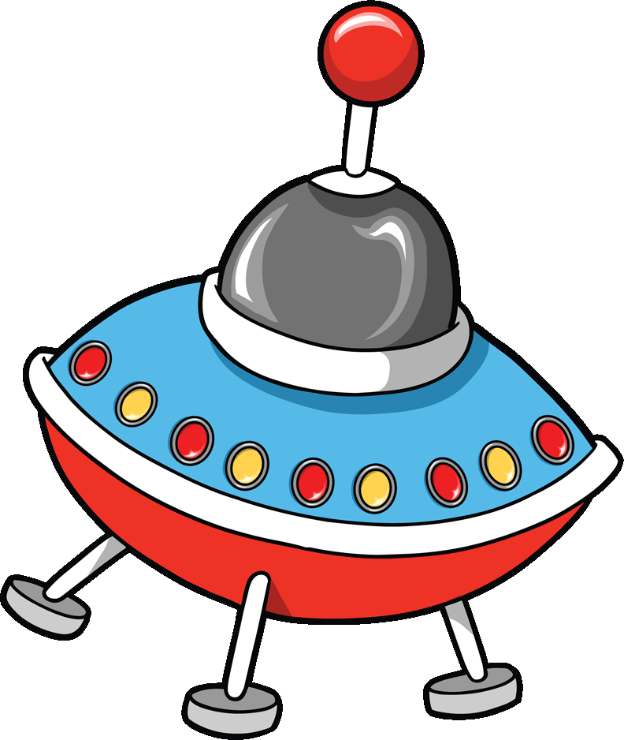

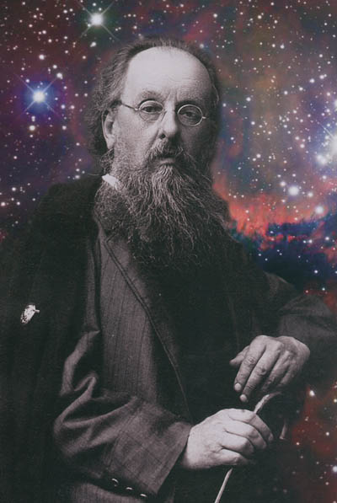
Константин Эдуардович Циолковский.

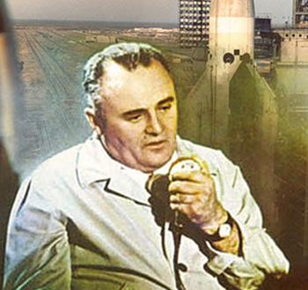
Конструктор Сергей Павлович Королев

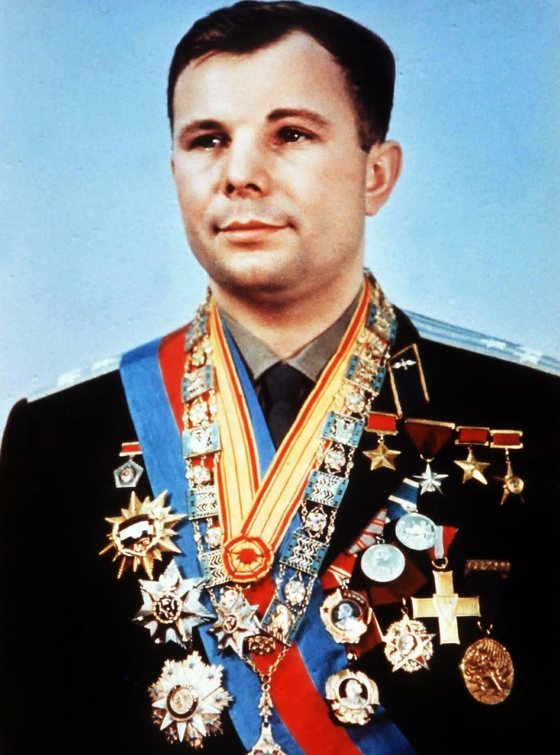
Юрий Алексеевич Гагарин

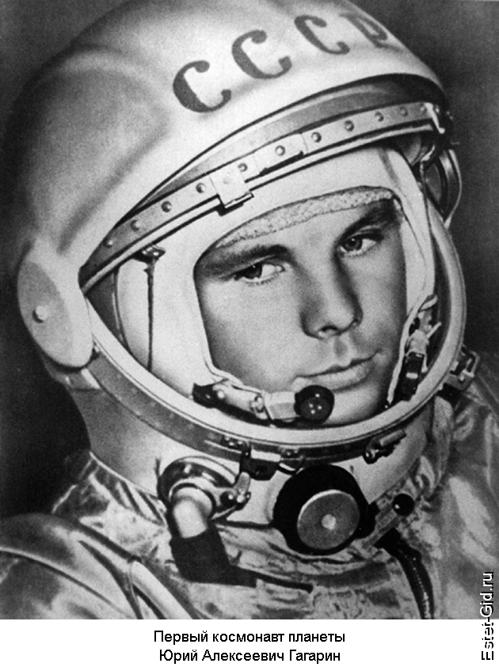

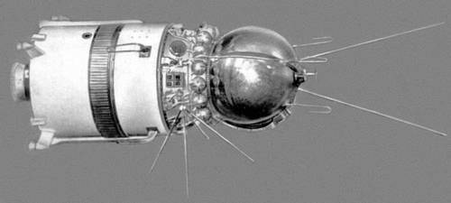

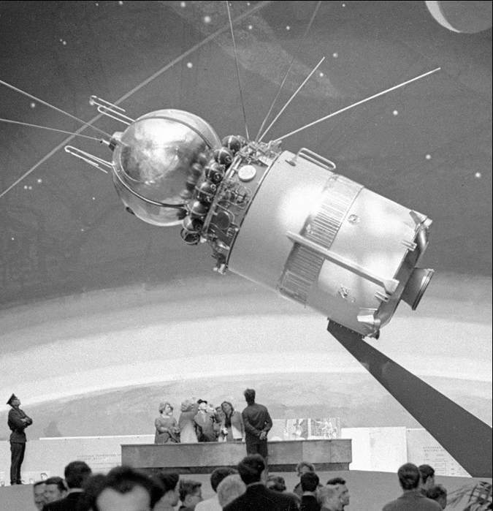
12 апреля 1961 года первый в мире космонавт Юрий Алексеевич Гагарин успешно облетел вокруг Земли на корабле «Восход»

